Раздел долгосрочного плана:  Основы электростатики |  | Школа:КГУ «СШ имени Магжана Жумабаева»
Дата: |  | ФИО учителя: Темиржанова Г.Н.
Класс: 8 |  | Количество присутствующих: | отсутствующих:
Тема урока | Электрический заряд, электризация тел, проводники и диэлектрики
Цели обучения, которые достигаются на данном уроке | 8.4.1.1характеризовать электрический заряд  8.4.1.2 объяснять процесс электризации тела трением, соприкосновением и индукцией;  8.4.1.3приводить примеры положительного и отрицательного проявления электризации.
Цели  урока | Все учащиеся смогут описать способы электризации тел. Большинство учащихся смогут привести примеры положительного и отрицательного проявления электризации тел. Некоторые учащиеся смогут объяснить свойства проводников и диэлектриков.
Критерии оценивания | Учащиеся смогут:  - объяснять процесс электризации тела трением, соприкосновением  и индукцией.  - привести примеры положительного и отрицательного проявления электризации тел.  - привести примеры проводника и диэлектрика.
Языковые  цели | Лексика и терминология, специфичная для предмета:  Одноименные и разноименные заряды, электризация тел, проводники и диэлектрики, электрон, протон, нейтрон, положительный и отрицательный ионы.  Полезные выражения для диалогов и письма:  Тела, имеющие электрические заряды одинакового знака, взаимно отталкиваются.  Тела, имеющие электрические заряды противоположного знака, взаимно притягиваются.  Электрический заряд можно передать от одного тела к другому. Для этого необходимо коснуться наэлектризованным телом другого тела.  Особенности электризации: вэлектризации участвует два тела и оба тела электризуются.  Электризация может производиться несколькими способами:  - трением;  - прикосновением;  - ударом;  - наведением (через влияние).
Привитие ценностей | Формировать навыки коллективной работы в сочетании с самостоятельной деятельностью учащихся.  Привитие ценностей осуществляется посредством/через обсуждение вопросов
Межпредметные связи | Химия (строение атома)
Предварительные знания

Ход урока
Запланиро  ванные этапы урока | Запланированная деятельность на уроке | Ресурсы
0-3 мин | Вызов: Очень быстро поднимающийся аэростат может загореться. Почему?    Ответ: Это можно объяснить сильной электризацией аэростата при трении о воздух. Искра, проскочившая при случайном разряде, воспламеняет аэростат | schule1.ru/fizika_polza.ppt
 | Целеполагание. Совместно с учащимися определяются целиурока:
3-5мин  5-10 мин  10-15 мин  15-30 мин | - характеризовать электрический заряд;  - объяснять процесс электризации тела трением, соприкосновением и индукцией;  - приводить примеры положительного и отрицательного проявления электризации.  Этапы изучения новой темы  - 1. Проведите эксперимент: Привяжите к шарику нитку Потрите шарик о голову Поднесите свой шарик к шарику соседа по парте, держа его за нитку? Что происходит? Какой заряд имеют Ваши шарики? Какой вывод можно сделать? Затем введите понятие одноименных и разноименных зарядов, и взаимодействия между ними.  - Рассмотреть виды электризаций с примерами и взаимодействие зарядов между телами.  - Обсудить в группах проблемные вопросы и затем презентовать решение перед классом:  1 группа: Комиссия, проверяющая работу в типографии была возмущена тем, что несколько раз в день печатные (ротационные) машины отключались, для проведения в цеху влажной уборки. Это, по их мнению, снижало производительность труда, повышало себестоимость печатной продукции. Мастер цеха Петров Иван Иванович объяснил, что это необходимо делать для того, чтобы снять статическое электричество с бумаги и машины, для предотвращения заминания и порыва бумаги и возможности пожара. Вопросы к кейсу: - Кто прав? Иван Иванович или комиссия? - Как повысить производительность труда и себестоимость печатной продукции?  2 группа: Механик автоколонны по перевозке нефти Сидоров Пётр Кузьмич не подписал путёвку в рейс Синицину Дмитрию Викторовичу, так как на его бензовозе цепь утратила несколько звеньев и была недостаточно длинной. Однако Синицин самовольно покинул автогараж и уехал в рейс, таккак не хотел, чтобы пропал рабочий день. На посту ДПС бензовоз был остановлен и отправлен на принудительную стоянку за несоблюдение правил перевозки опасных грузов. По решению суда Синицин был лишён водительских прав сроком на 1 год. Вопросы к кейсу: - Зачем к бензовозам прицепляют цепь до земли? - Прав ли был механик автоколонны? - Не слишком ли суровое наказание понёс Синицин?  3 группа: Мастеру прядильного цеха Волохову Степану Ивановичу был объявлен выговор за то, что он не следил за влажностным режимом в цеху. По его вине, нити при электризации друг о друга и о детали станка, путались и рвались. Степан Иванович с выговором был не согласен. Он считал, что в разрыве нитей виноваты работницы, которые плохо следили за работой станка. Вопросы к кейсу: - Почему так важен влажностный режим в цехах текстильной промышленности - Справедливо ли был наказан мастер Степан Иванович? - Могли ли быть последствия при трении нитей и не соблюдении влажностного режима более серьёзными?  4 группа:Учащиеся дискутируют на тему «Электризация полезна или вредна?»Затем учащиеся читают дополнительную литературу и заполняют таблицу (приведите примеры вредного воздействия и полезного действия электризации)  Вредное воздействие электризации Полезное действие электризации | Слайды 4-10  https://infourok.ru/prezentaciya-k-uroku-fiziki-klass-elektrizaciya-tel-dva-roda-zaryadov-1434334.html
30-37мин | Закрепление материала  1. Определите виды зарядов на взаимодействующих телах, изображенных на рисунках.  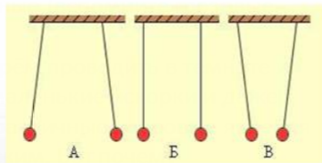  - Что произойдёт, если изображённую на рисунке палочку поднести к подвешенному на нитке шарику?  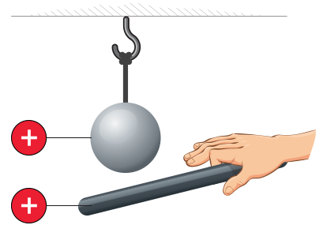  - Что покажет опыт, если к подвешенному незаряженному цилиндрикуиз стали поднести стеклянную палочку, потёртую о бумагу?  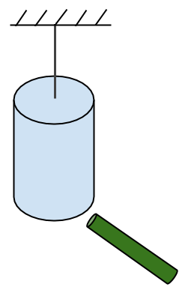  Тело оттолкнётся от палочки.  Тело притянется к палочке.  - Рассмотри рисунок и продолжи предложение!  Имеются две наэлектризованные палочки.  Первая палочка Вторая палочка  эбонитовая палочка, потёртая о мех стеклянная палочка, потёртая о шёлк  (В каждом списке выбери правильный вариант). Эти палочки ... .  имеют заряды одного знака  имеют заряды разного знака  отталкиваются друг от друга  притягиваются друг к другу  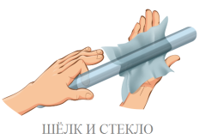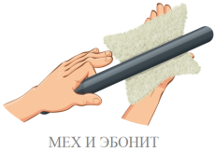  - Выбери правильный ответ. Шарики, подвешенные на нитях, заряжены. Каковы знаки зарядов подвешенных шаров?  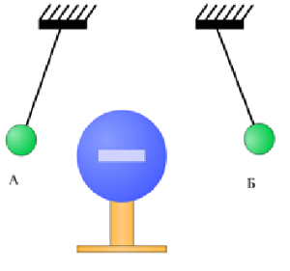  А — отрицательно, Б — отрицательно  А — отрицательно, Б — положительно  А — положительно, Б — отрицательно  А — положительно, Б — положительно  - Опишите опыт, который иллюстрируют рисунки.  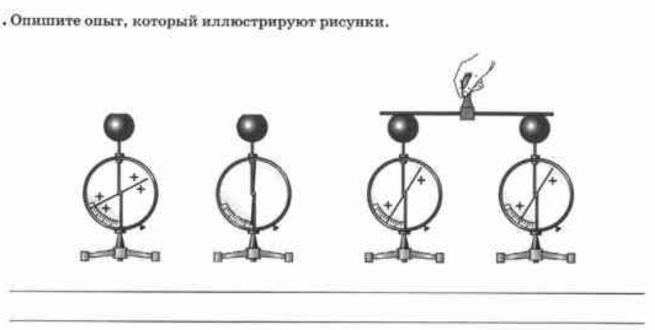 | https://www.yaklass.ru/p/fizika/8-klass/elektricheskie-iavleniia-12351/elektrizatciia-tel-dva-roda-elektricheskikh-zariadov-12352/tv-6fb3b7f0-bbef-48ae-8f6c-28a43e18674c/te?testResultId=23765333&exercisePosition=1
37-40 мин | В конце урока учащиеся проводят рефлексию:  - что узнал, чемунаучился  - что осталосьнепонятным  - над чем необходимоработать  Где возможно учащиеся могут оценить свою работу и работу своих одноклассников по определенным критериям

